TRƯỜNG ĐẠI HỌC KỸ THUẬT CÔNG NGHIỆP
KHOA ĐIỆN TỬ
BỘ MÔN: CÔNG NGHỆ THÔNG TIN



BÀI TIỂU LUẬN
KHOA HỌC DỮ LIỆU

NGÀNH : KỸ THUẬT MÁY TÍNH
HỆ : ĐẠI HỌC CHÍNH QUY

ĐỀ TÀI: PHÂN TÍCH XU HƯỚNG VÀ GIÁ ĐIỆN THOẠI

Họ và tên sinh viên | : | Nguyễn Đức Việt
Mã số sinh viên | : | K225480106075
Lớp | : | K58KTP
Giáo viên hướng dẫn | : | TS. Nguyễn Văn Huy

THÁI NGUYÊN – 2026
TRƯỜNG ĐH KỸ THUẬT CÔNG NGHIỆP KHOA ĐIỆN TỬ  BỘ MÔN CÔNG NGHỆ THÔNG TIN | CỘNG HÒA XÃ HỘI CHỦ NGHĨA VIỆT NAM  Độc lập - Tự do - Hạnh phúc  ----o0o----

Thái Nguyên, ngày tháng 05 năm 2026

PHIẾU GIAO ĐỀ TÀI

Họ tên sinh viên: Nguyễn Đức Việt | MSSV: K225480106075
Ngành: Kỹ thuật máy tính | Lớp: K58KTP
Giáo viên hướng dẫn: TS. Nguyễn Văn Huy
Ngày giao đề: 02/05/2026 | Ngày hoàn thành: 21/06/2026
TÊN ĐỀ TÀI:PHÂN TÍCH XU HƯỚNG VÀ GIÁ ĐIỆN THOẠI .
1. Yêu cầu:
- Trình bày lý thuyết về Khoa học dữ liệu, thuật toán.
- Mô tả đề tài thực hành: lý do chọn đề tài, mô tả bài toán phân tích và dự đoán giá điện thoại...
- Phân tích khám phá và thiết kế kiến trúc mô hình.
- Cài đặt mã nguồn, huấn luyện và đánh giá mô hình.
2. Kết quả dự kiến:
- Báo cáo theo mẫu của Khoa và bộ môn.
- Mã nguồn chương trình Python .

GIÁO VIÊN HƯỚNG DẪN
(Ký và ghi rõ họ tên)

TRƯỜNG ĐH KỸ THUẬT CÔNG NGHIỆP KHOA ĐIỆN TỬ  BỘ MÔN CÔNG NGHỆ THÔNG TIN | CỘNG HÒA XÃ HỘI CHỦ NGHĨA VIỆT NAM  Độc lập - Tự do - Hạnh phúc  ----o0o----

Thái Nguyên, ngày tháng năm 2026

PHIẾU GHI ĐIỂM
TIỂU LUẬN KHOA HỌC DỮ LIỆU

Sinh viên: Nguyễn Đức Việt
MSSV: K225490106075
Lớp: K58KTP
GVHD: TS. Nguyễn Văn Huy
Tên đề tài: Nghiên cứu và xây dựng hệ thống Quản lý bán vé máy bay.
NHẬN XÉT CỦA GIÁO VIÊN HƯỚNG DẪN
Thái Nguyên, ngày tháng năm 2026
GIÁO VIÊN HƯỚNG DẪN
(Ký và ghi rõ họ tên)

MỤC LỤC

MỤC LỤC 2
LỜI CẢM ƠN 3
LỜI NÓI ĐẦU 4
Chương 1: Tổng quan 5
1.1. Đặt vấn đề 5
1.2. Giới thiệu đề tài 6
1.3. Mục tiêu đề tài 7
Chương 2: Cơ sở lý thuyết 9
2.1. Khái niệm Khoa học dữ liệu (Data Science) 9
2.2. Điện thoại thông minh và một số khái niệm liên quan 10
2.3. Các thuật toán và phương pháp phân tích 12
Chương 3: Phân tích và cài đặt 16
3.1. Mô tả tập dữ liệu 16
3.2. Phân tích dữ liệu và cài đặt mã nguồn 18
Chương 4: Đánh giá kết quả và kết luận 31
4.1 Đánh giá kết quả 31
4.2. Ưu điểm của đồ án 37
4.3. Hạn chế và hướng phát triển 37
4.4. Kết luận 38

LỜI CẢM ƠN
Để hoàn thành được bài tiểu luận môn học này, bên cạnh sự cố gắng, nỗ lực của bản thân, em đã nhận được rất nhiều sự quan tâm, chỉ dẫn và hỗ trợ từ các thầy cô, gia đình và bạn bè.
Trước hết, em xin được gửi lời cảm ơn chân thành và sâu sắc nhất đến thầy Nguyễn Văn Huy đã hướng dẫn chính suốt quá trình học tập và triển khai đề tài. Thầy đã luôn tận tình truyền đạt những kiến thức nền tảng quý báu, định hướng tư duy phân tán chuẩn xác và đưa ra những lời khuyên, đóng góp thực tế giúp em tháo gỡ được nhiều vướng mắc trong giai đoạn phân mảnh dữ liệu cũng như cấu hình hệ thống.
Em cũng xin cảm ơn các bạn học cùng lớp đã luôn chia sẻ tài liệu, trao đổi kinh nghiệm cài đặt môi trường giả lập, tạo động lực lớn giúp em hoàn thành báo cáo đúng tiến độ.
Mặc dù đã có nhiều cố gắng đầu tư thời gian và công sức, song do kiến thức chuyên môn và kinh nghiệm thực tế của bản thân còn hạn chế, cuốn báo cáo chắc chắn không tránh khỏi những thiếu sót và hạt sạn không đáng có. Em kính mong nhận được những ý kiến nhận xét, phê bình và chỉ dẫn quý báu từ thầy để đề tài này được hoàn thiện và có tính thực tiễn cao hơn.
Em xin chân thành cảm ơn!

LỜI NÓI ĐẦU
Trong kỷ nguyên số, điện thoại thông minh (smartphone) là hạt nhân kết nối không thể thiếu của đời sống và nền kinh tế. Sự bùng nổ về mẫu mã cùng cuộc đua cấu hình khốc liệt hiện nay đặt ra bài toán lớn cho các nhà sản xuất lẫn người tiêu dùng: làm sao thấu hiểu được quy luật cung - cầu và xác định chính xác mối liên hệ giữa thông số phần cứng với giá trị thương mại của sản phẩm.
Trước xu hướng các hãng liên tục "phổ cập" cấu hình cao xuống máy giá rẻ, các phương pháp thống kê hay nhận định cảm tính truyền thống đã lộ rõ hạn chế. Việc ứng dụng Khoa học dữ liệu (Data Science) và Học máy (Machine Learning) trở thành giải pháp tất yếu để khai phá các mối tương quan ẩn, trực quan hóa bức tranh thị trường và xây dựng bộ quy tắc phân loại tự động, khách quan.
Nhận thức được tính thực tiễn đó, em lựa chọn đề tài: "Phân tích xu hướng công nghệ và xây dựng mô hình dự đoán phân khúc giá điện thoại thông minh" làm đồ án kết thúc môn học. Nghiên cứu tập trung khai phá bộ dữ liệu Smartprix (hơn 900 dòng sản phẩm) trên nền tảng Python, sử dụng thuật toán Cây quyết định (Decision Tree) kết hợp kỹ thuật mã hóa nâng cao Target Encoding nhằm đưa ra một góc nhìn khoa học, thực tế về thị trường smartphone hiện đại.

Chương 1: Tổng quan

1.1. Đặt vấn đề
Trong kỷ nguyên số hóa và cuộc cách mạng công nghiệp 4.0, điện thoại thông minh (smartphone) đã vượt qua giới hạn của một thiết bị liên lạc thông thường để trở thành trung tâm xử lý dữ liệu di động, một công cụ làm việc, học tập và giải trí không thể tách rời đối với phần lớn dân số toàn cầu. Sự phát triển mạnh mẽ của công nghệ bán dẫn, cùng với sự cạnh tranh khốc liệt giữa các tập đoàn công nghệ lớn như Apple, Samsung, Xiaomi, và các thương hiệu thuộc hệ sinh thái BBK như iQOO, Oppo, Vivo đã thúc đẩy thị trường smartphone tăng trưởng với tốc độ chóng mặt. Hàng năm, hàng trăm mẫu mã mới với các cấu hình đa dạng liên tục được ra mắt, tạo nên một ma trận thông tin khổng lồ đối với người tiêu dùng và các nhà phân tích thị trường.
Sự bùng nổ này mang lại nhiều lựa chọn hơn cho người dùng, nhưng đồng thời cũng đặt ra những thách thức mang tính kỹ thuật cao trong việc quản lý và khai phá dữ liệu:
Thứ nhất, đối với người tiêu dùng và các đơn vị bán lẻ, việc phân định ranh giới giữa các phân khúc điện thoại (Phổ thông, Tầm trung, Cao cấp) ngày càng trở nên mơ hồ. Các nhà sản xuất liên tục tung ra các dòng máy mang danh nghĩa "Flagship Killer" (Kẻ hủy diệt flagship) hoặc các thiết bị tầm trung nhưng sở hữu một vài thông số của máy cao cấp như sạc siêu nhanh hoặc dung lượng RAM lớn. Điều này gây khó khăn trong việc định giá sản phẩm và tối ưu hóa chi phí mua sắm dựa trên nhu cầu thực tế.
Thứ hai, dưới góc độ khoa học dữ liệu, các tập dữ liệu thu thập từ các nền tảng thương mại điện tử hoặc các trang web đánh giá công nghệ (như Smartprix) thường tồn tại ở dạng thô, chứa rất nhiều nhiễu, dữ liệu bị khuyết thiếu (Missing Data) do lỗi hệ thống hoặc do thông số kỹ thuật chưa được nhà sản xuất công bố đầy đủ tại thời điểm thu thập. Việc xử lý thủ công bằng các công cụ bảng tính truyền thống như Excel đối với hàng ngàn bản ghi không chỉ gây tốn kém thời gian mà còn dễ dẫn đến sai sót, làm sai lệch bản chất của các xu hướng thị trường.
Thứ ba, việc chuyển đổi các đặc trưng phân loại có tính định danh cao và số lượng nhóm lớn (high-cardinality), tiêu biểu là tên các loại Chip xử lý (Processor), thành dữ liệu số phục vụ cho các mô hình dự báo là một bài toán phức tạp. Nếu chỉ sử dụng các phương pháp mã hóa thông thường như Label Encoding, mô hình sẽ vô tình tự gán cho các loại chip một thứ tự ưu tiên vô nghĩa, dẫn đến suy giảm nghiêm trọng độ chính xác của các thuật toán học máy.
Do đó, nhu cầu xây dựng một luồng xử lý dữ liệu tự động (Data Pipeline), kết hợp giữa các kỹ thuật tiền xử lý dữ liệu nâng cao, phân tích thống kê trực quan (EDA) và ứng dụng các mô hình học máy (Machine Learning) để phân loại phân khúc giá dựa trên thông số phần cứng là một yêu cầu vô cùng cấp thiết. Đề tài này được hình thành nhằm giải quyết triệt để các bài toán thực tiễn nêu trên thông qua các công cụ lập trình hiện đại.

1.2. Giới thiệu đề tài
Xuất phát từ những đòi hỏi thực tiễn của thị trường và các bài toán kỹ thuật trong xử lý dữ liệu lớn, đề tài "Phân tích dữ liệu thị trường điện thoại thông minh và ứng dụng mô hình Cây quyết định (Decision Tree) trong dự đoán phân khúc giá" đã được lựa chọn để nghiên cứu, thiết kế và triển khai thực nghiệm.
Đề tài tập trung vào việc nghiên cứu và xây dựng một hệ thống phân tích toàn diện, sử dụng ngôn ngữ lập trình Python và các thư viện chuyên dụng trong khoa học dữ liệu như Pandas, NumPy, Scikit-learn, Seaborn và Matplotlib. Nguồn dữ liệu thực nghiệm được khai thác từ tệp dữ liệu thị trường smartphone cập nhật, bao gồm các thông số kỹ thuật cốt lõi của thiết bị như thương hiệu, dung lượng bộ nhớ RAM, dung lượng bộ nhớ trong (Storage), dung lượng pin, công suất sạc nhanh, loại chip xử lý và giá bán thực tế.
Nội dung cốt lõi của đề tài bao gồm ba giai đoạn chính:
- Giai đoạn tiền xử lý dữ liệu nâng cao: Thực hiện chuẩn hóa cấu trúc dữ liệu, sử dụng biểu thức chính quy (Regular Expression) để bóc tách dữ liệu số từ các chuỗi văn bản phức tạp, xử lý an toàn các giá trị khuyết thiếu bằng phương pháp gán nhãn trung vị (Median Imputation) để bảo toàn phân phối của dữ liệu gốc. Đặc biệt, đề tài nghiên cứu chuyên sâu và áp dụng kỹ thuật mã hóa đích (Target Encoding) cho biến cấu hình chip xử lý nhằm chuyển đổi thông tin định danh thành giá trị số dựa trên giá bán trung bình tương ứng, giúp mô hình học máy tiếp thu được tri thức về sức mạnh của vi xử lý một cách logic nhất.
- Giai đoạn khai phá dữ liệu trực quan (EDA): Tính toán ma trận hệ số tương quan giữa các biến liên tục để tìm ra yếu tố phần cứng có tác động mạnh mẽ nhất đến giá thành sản phẩm. Trực quan hóa phân bổ phân khúc thị trường và thị phần của các hãng công nghệ lớn thông qua các biểu đồ phân phối và biểu đồ cột.
- Giai đoạn xây dựng mô hình học máy: Áp dụng thuật toán Cây quyết định (Decision Tree Classifier) để huấn luyện bộ phân loại phân khúc giá thành 3 nhóm: Phổ thông, Tầm trung và Cao cấp. Quá trình huấn luyện được thực hiện nghiêm ngặt trên tập dữ liệu đã được phân tách (Train/Test Split) nhằm kiểm soát tuyệt đối hiện tượng rò rỉ dữ liệu (Data Leakage), đảm bảo tính khách quan và khả năng tổng quát hóa của mô hình khi đối mặt với dữ liệu thực tế mới.

1.3. Mục tiêu đề tài
1.3.1. Mục tiêu tổng quát
Mục tiêu tổng quát của đề tài là làm chủ quy trình xây dựng một ứng dụng khoa học dữ liệu hoàn chỉnh, có khả năng tự động hóa việc dọn dẹp, phân tích xu hướng phần cứng và thiết lập thành công mô hình học máy dạng cây quyết định đạt độ chính xác cao trong việc nhận diện và dự đoán phân khúc phân loại của các thiết bị di động dựa trên các thông số cấu hình đầu vào.
1.3.2. Mục tiêu cụ thể
Để hoàn thành mục tiêu tổng quát, các mục tiêu cụ thể sau đây cần phải được giải quyết dứt điểm trong quá trình nghiên cứu:
- Về mặt xử lý dữ liệu: Xây dựng thành công bộ lọc dữ liệu thông minh, tự động nhận diện tỷ lệ dữ liệu trống, làm sạch triệt để các ký tự đặc biệt (đơn vị đo lường như GB, mAh, W) để đưa dữ liệu về định dạng số chuẩn hóa mà không làm mất đi thông tin gốc của tập dữ liệu thị trường.
- Về mặt phân tích xu hướng (EDA): Xác định và đưa ra được các kết luận mang tính định lượng về cấu hình đặc trưng của thị trường smartphone (như mức RAM/ROM phổ biến nhất, xu hướng kết hợp kích thước màn hình lớn và dung lượng pin cao), đồng thời chỉ ra được thứ tự mức độ ảnh hưởng của các linh kiện phần cứng đối với giá bán của một chiếc điện thoại.
- Về mặt kiến trúc mô hình: Thiết lập mô hình Decision Tree với độ sâu (max_depth) được tối ưu hóa nhằm cân bằng giữa khả năng học của mô hình và tránh hiện tượng quá khớp (Overfitting). Triển khai thành công kỹ thuật Target Encoding trên tập huấn luyện độc lập để triệt tiêu hoàn toàn rủi ro rò rỉ thông tin từ tập kiểm thử.
- Về mặt đánh giá và thực nghiệm: Đo lường hiệu năng của mô hình thông qua các chỉ số kiểm định chuẩn quốc tế bao gồm Accuracy (Độ chính xác tổng thể), Precision (Độ chính xác trên từng lớp) và Recall (Độ bao phủ). Xuất báo cáo tự động ra tệp cấu trúc .csv và trực quan hóa thành công sơ đồ cấu trúc cây quyết định thành file hình ảnh chất lượng cao để phục vụ cho việc theo dõi, kiểm thử và ứng dụng thực tế.

Chương 2: Cơ sở lý thuyết

2.1. Khái niệm Khoa học dữ liệu (Data Science)
2.1.1. Định nghĩa và bản chất liên ngành
Khoa học dữ liệu (Data Science) là một lĩnh vực liên ngành khai thác các phương pháp, quy trình hệ thống, thuật toán và mô hình toán học nhằm trích xuất các tri thức hữu ích, các xu hướng ẩn tàng từ các nguồn dữ liệu thô, bao gồm cả dữ liệu có cấu trúc (Structured Data) và dữ liệu phi cấu trúc (Unstructured Data). Về bản chất, Khoa học dữ liệu không hoạt động biệt lập mà là điểm giao thoa cốt lõi của ba thành phần cơ bản:
- Toán học và Thống kê học (Mathematics & Statistics): Cung cấp nền tảng lý thuyết trò chơi, xác suất, đại số tuyến tính và các hàm số tối ưu hóa nhằm thiết lập và chứng minh tính đúng đắn của các mô hình thuật toán.
- Khoa học máy tính và Công nghệ thông tin (Computer Science & IT): Cung cấp các công cụ lập trình, kiến trúc hệ thống, hạ tầng lưu trữ dữ liệu lớn (Big Data) và năng lực tính toán phân tán để thực thi các thuật toán trên quy mô lớn.
- Kiến thức chuyên môn bản địa (Domain Expertise): Hiểu biết sâu sắc về lĩnh vực cụ thể đang nghiên cứu (ở đây là thị trường thiết bị di động) nhằm đặt ra các câu hỏi nghiên cứu thực tế, định hướng tiền xử lý và diễn giải kết quả đầu ra của mô hình một cách logic.
2.1.2. Chu trình xử lý dữ liệu tiêu chuẩn (Data Lifecycle)
Một dự án Khoa học dữ liệu toàn diện được vận hành dựa trên các giai đoạn tuần hoàn chặt chẽ:
- Thu thập dữ liệu (Data Acquisition): Tập hợp dữ liệu từ các hệ thống lưu trữ nội bộ, giao diện lập trình ứng dụng (API) hoặc kỹ thuật cào dữ liệu tự động từ các website thương mại điện tử.
- Làm sạch và Chuẩn hóa dữ liệu (Data Cleaning & Preparation): Loại bỏ các bản ghi trùng lặp, phát hiện và xử lý các điểm dữ liệu dị biệt (Outliers), gán nhãn cho dữ liệu thiếu (Missing values) nhằm tạo ra một ma trận dữ liệu sạch.
- Khai phá dữ liệu trực quan (Exploratory Data Analysis - EDA): Sử dụng các phương pháp thống kê mô tả (như trung bình, trung vị, phương sai) kết hợp với đồ họa máy tính để xây dựng biểu đồ phân phối, biểu đồ tương quan, từ đó thấu hiểu cấu trúc nội tại của dữ liệu.
- Xây dựng mô hình (Predictive Modeling): Lựa chọn và huấn luyện các thuật toán Học máy (Machine Learning) phù hợp với bài toán (Phân loại hoặc Hồi quy) dựa trên tập dữ liệu đã chuẩn hóa.
- Đánh giá và Tối ưu (Evaluation & Optimization): Sử dụng các tập chỉ số kiểm định độc lập để đánh giá năng lực của mô hình, tinh chỉnh các siêu tham số (Hyperparameters) nhằm đạt được hiệu năng cao nhất và ngăn chặn hiện tượng quá khớp (Overfitting).

2.2. Điện thoại thông minh và một số khái niệm liên quan
2.2.1. Định nghĩa Điện thoại thông minh (Smartphone)
Điện thoại thông minh là thiết bị điện tử di động cao cấp được tích hợp một hệ điều hành máy tính (tiêu biểu như Android với các tùy biến như OriginOS, One UI, hay iOS). Thiết bị này sở hữu năng lực xử lý tính toán vượt trội, màn hình cảm ứng điện dung đa điểm diện tích lớn, hệ thống kết nối viễn thông đa băng tần (4G, 5G, Wi-Fi) và khả năng cài đặt các ứng dụng bên thứ ba. Trong kỷ nguyên hiện nay, giá trị thương mại và phân khúc của một chiếc smartphone không còn được định giá cảm tính mà chịu sự chi phối trực tiếp và định lượng bởi các linh kiện cấu thành phần cứng bên trong.
2.2.2. Các thành phần cấu hình cốt lõi
Trong các bài toán phân tích dữ liệu và học máy, phân khúc của một thiết bị smartphone được biểu diễn thông qua một tập hợp các đặc trưng độc lập (Features):
- Bộ vi xử lý (Processor/Chipset - SoC): Hệ thống trên một vi mạch (System on a Chip), đóng vai trò là cơ quan đầu não chịu trách nhiệm điều khiển toàn bộ xung nhịp tính toán logic, đồ họa (GPU) và xử lý trí tuệ nhân tạo (NPU). Sức mạnh của bộ vi xử lý được quyết định bởi kiến trúc lõi (Cortex), tiến trình sản xuất (đo bằng nanomet - nm, tiến trình càng nhỏ hiệu năng càng cao và tiết kiệm điện) và xung nhịp tối đa (GHz). Do tên chip là biến định danh có số lượng nhóm rất lớn (High-cardinality), nó chứa đựng nhiều tri thức phức tạp về phân khúc giá của sản phẩm.
- Bộ nhớ truy cập ngẫu nhiên (RAM): Thành phần lưu trữ dữ liệu tạm thời có tốc độ truy xuất cực cao phục vụ cho các tiến trình đang vận hành của hệ điều hành và ứng dụng đa nhiệm. Dung lượng RAM (tính bằng Gigabyte - GB) cùng với chuẩn công nghệ (như LPDDR4X, LPDDR5) là thước đo trực tiếp cho thấy khả năng xử lý mượt mà của máy. RAM càng lớn, chi phí sản xuất càng cao, đẩy thiết bị lên các phân khúc thị trường cao hơn.
- Bộ nhớ trong (Storage/ROM): Không gian lưu trữ vật lý cố định dùng để chứa hệ điều hành, mã nguồn ứng dụng và dữ liệu cá nhân của người dùng. Tốc độ đọc ghi của bộ nhớ trong tuân theo các chuẩn giao tiếp (như UFS 2.2, UFS 3.1, UFS 4.0). Các mức dung lượng phổ biến hiện nay bao gồm 64GB, 128GB, 256GB, 512GB và 1TB.
- Dung lượng Pin và Công suất sạc nhanh: Dung lượng pin (đo bằng Miliamper giờ - mAh) quyết định thời gian duy trì hoạt động vật lý của thiết bị. Đi kèm với đó, công suất sạc nhanh (đo bằng Watt - W) thể hiện khả năng tái nạp năng lượng trong thời gian ngắn. Đây là một đặc trưng mang tính cạnh tranh công nghệ cốt lõi giữa các nhà sản xuất để định vị sản phẩm.
- Thương hiệu (Brand): Yếu tố định danh đại diện cho giá trị vô hình của doanh nghiệp, lòng tin của người tiêu dùng và chiến lược định vị thị trường. Cùng một cấu hình phần cứng tương đương, các thương hiệu có chuỗi cung ứng và định vị cao cấp có thể thiết lập mức giá bán cao hơn rất nhiều so với các thương hiệu mới gia nhập thị trường.
2.2.3. Khái niệm Phân khúc giá (Price Segment)
Phân khúc giá đóng vai trò là biến mục tiêu cần dự đoán (Target Variable) trong bài toán phân loại có giám sát. Dựa trên phân bổ kinh tế và hành vi tiêu dùng, thị trường smartphone được chia thành 3 nhóm rạch ròi:
- Phân khúc Phổ thông (Low-end / Budget): Các thiết bị tối ưu hóa tối đa về giá thành, cấu hình phần cứng ở mức cơ bản (RAM 4GB-6GB, ROM 64GB-128GB, chip xử lý tiến trình cũ), vật liệu chế tác chủ yếu bằng nhựa polymer nhằm phục vụ đối tượng khách hàng có nhu cầu cơ bản.
- Phân khúc Tầm trung (Mid-range): Phân khúc chiếm thị phần lớn nhất, thể hiện sự cân bằng tối ưu giữa hiệu năng và giá cả. Thiết bị thường sở hữu cấu hình mạnh mẽ (RAM 8GB-12GB, chip xử lý cận cao cấp, sạc nhanh công suất lớn) và được thừa hưởng một số tính năng cao cấp từ dòng flagship.
- Phân khúc Cao cấp (Premium / Flagship): Nhóm sản phẩm biểu tượng của các hãng công nghệ, không bị giới hạn về chi phí sản xuất. Thiết bị hội tụ những linh kiện phần cứng mạnh nhất thời điểm hiện tại, vật liệu chế tác cao cấp (nhôm hàng không, kính cường lực thế hệ mới, titanium) cùng các công nghệ độc quyền.

2.3. Các thuật toán và phương pháp phân tích
2.3.1. Phương pháp phân tích hệ số tương quan Pearson
Trong quá trình phân tích dữ liệu, việc xác định mức độ ảnh hưởng của các đặc trưng phần cứng đến giá bán điện thoại là một bước quan trọng. Để đánh giá mối quan hệ tuyến tính giữa các thuộc tính số như dung lượng RAM, bộ nhớ trong (Storage), dung lượng pin (Battery Capacity), kích thước màn hình (Screen Size) với giá bán sản phẩm, nghiên cứu sử dụng hệ số tương quan Pearson.
A. Công thức toán học
Hệ số tương quan Pearson giữa hai biến ngẫu nhiên X và Y được xác định bởi công thức:
r = Cov(X,Y)/(σXσY)
Trong đó:
- r là hệ số tương quan Pearson.
- Cov(X,Y) là hiệp phương sai giữa hai biến.
- σX là độ lệch chuẩn của biến X.
- σY là độ lệch chuẩn của biến Y.
B. Ý nghĩa của hệ số tương quan
- r > 0: Hai biến tương quan thuận.
- r < 0: Hai biến tương quan nghịch.
- |r| càng gần 1 thì mức độ tương quan càng mạnh.
- |r| càng gần 0 thì mức độ tương quan càng yếu.
C. Vai trò trong đề tài
Ma trận tương quan Pearson được sử dụng để:
- Xác định thuộc tính phần cứng có ảnh hưởng mạnh nhất đến giá bán điện thoại.
- Phân tích mối quan hệ giữa các đặc trưng phần cứng.
- Hỗ trợ lựa chọn thuộc tính đầu vào cho mô hình học máy.
- Trực quan hóa kết quả thông qua biểu đồ Heatmap.
2.3.2. Kỹ thuật Target Encoding cho biến Processor
A. Bài toán biến phân loại nhiều giá trị
Trong tập dữ liệu smartphone, thuộc tính processor là biến phân loại chứa rất nhiều giá trị khác nhau như:
- Snapdragon 8 Elite
- Snapdragon 8 Gen 3
- Dimensity 9400
- Apple A18 Pro
- Exynos 2500
Nếu áp dụng One-Hot Encoding, hệ thống sẽ phải tạo ra hàng trăm cột dữ liệu mới, làm tăng số chiều dữ liệu và giảm hiệu quả xử lý.
B. Nguyên lý hoạt động
Để giải quyết vấn đề này, nghiên cứu áp dụng kỹ thuật Target Encoding.
Mỗi loại chip sẽ được thay thế bằng giá trị trung bình của giá bán các điện thoại sử dụng loại chip đó.
Ví dụ:
Processor | Giá trung bình
Snapdragon 8 Elite | 28.000.000
Dimensity 9400 | 22.000.000
Helio G99 | 5.500.000
Sau khi mã hóa, mô hình có thể xử lý trực tiếp dữ liệu dạng số mà không làm tăng số chiều của tập dữ liệu.
C. Vai trò trong đề tài
Phương pháp này giúp:
- Giảm số lượng thuộc tính sinh ra so với One-Hot Encoding.
- Tăng tốc độ huấn luyện mô hình.
- Khai thác được mối liên hệ giữa bộ xử lý và giá thành sản phẩm.
2.3.3. Thuật toán Cây quyết định (Decision Tree Classifier)
Cây quyết định là một thuật toán học máy có giám sát được sử dụng rộng rãi trong các bài toán phân loại. Thuật toán xây dựng các quy tắc phân nhánh dựa trên các thuộc tính đầu vào nhằm dự đoán nhãn của mẫu dữ liệu.
Trong đề tài này, cây quyết định được sử dụng để dự đoán phân khúc giá điện thoại gồm:
- Phổ thông
- Tầm trung
- Cao cấp
A. Cấu trúc của cây quyết định
Cây quyết định gồm ba thành phần chính:
Nút gốc (Root Node)
Chứa toàn bộ dữ liệu ban đầu trước khi phân chia.
Nút quyết định (Decision Node)
Thực hiện các phép kiểm tra điều kiện trên thuộc tính đầu vào.
Ví dụ:
RAM ≤ 8GB
Storage ≤ 128GB
Nút lá (Leaf Node)
Đưa ra kết quả dự đoán cuối cùng của mô hình.
B. Chỉ số Gini
Để xác định thuộc tính nào được lựa chọn để phân chia dữ liệu tại mỗi nút, thuật toán sử dụng chỉ số Gini.
Gini càng nhỏ thì dữ liệu tại nút càng đồng nhất.
Gini = 0 biểu thị tất cả mẫu trong nút đều thuộc cùng một lớp.
C. Đánh giá tầm quan trọng thuộc tính
Sau khi huấn luyện, mô hình Decision Tree cung cấp chỉ số Feature Importance nhằm đánh giá mức độ đóng góp của từng đặc trưng đối với kết quả dự đoán.
Nhờ đó có thể xác định các yếu tố phần cứng ảnh hưởng nhiều nhất đến phân khúc giá điện thoại.
D. Kiểm soát hiện tượng quá khớp
Nếu không được kiểm soát, cây quyết định có thể phát triển quá sâu và ghi nhớ toàn bộ dữ liệu huấn luyện.
Để hạn chế hiện tượng quá khớp (Overfitting), nghiên cứu giới hạn độ sâu tối đa của cây bằng tham số:
max_depth = 4
Việc giới hạn độ sâu giúp mô hình tổng quát hóa tốt hơn trên dữ liệu kiểm thử và nâng cao khả năng dự đoán đối với các mẫu mới.

Chương 3: Phân tích và cài đặt

3.1. Mô tả tập dữ liệu
Nghiên cứu sử dụng tập dữ liệu "Latest Smartphones 2026: Price, Specs & VFM Score" do tác giả Showmik121 cung cấp trên nền tảng Kaggle. Dữ liệu được thu thập bằng kỹ thuật cào dữ liệu tự động (Web Scraping) từ nền tảng so sánh công nghệ Smartprix, phản ánh chính xác cấu hình phần cứng và giá thành của 997 thiết bị smartphone tính đến thời điểm đầu năm 2026.
3.1.1. Từ điển dữ liệu (Data Dictionary)
Tập dữ liệu thô bao gồm hơn 30 thuộc tính đặc trưng cho cấu hình phần cứng, phần mềm và các chỉ số thương mại. Qua bước sàng lọc tính năng phục vụ bài toán phân loại phân khúc giá, cấu trúc các trường thông tin cốt lõi được định nghĩa chi tiết trong bảng dưới đây:
STT | Tên cột (Attribute) | Kiểu dữ liệu | Ý nghĩa chức năng kỹ thuật | Vai trò trong mô hình
1 | brand | Phân loại (Object) | Tên hãng sản xuất (Samsung, Apple, Vivo...) | Biến độc lập (Feature)
2 | model | Phân loại (Object) | Tên thương mại đầy đủ của dòng máy | Biến độc lập (Feature)
3 | processor | Phân loại (Object) | Tên chi tiết của vi xử lý tích hợp (SoC) | Biến độc lập (Feature)
4 | ram | Số nguyên (int64) | Dung lượng bộ nhớ RAM (đơn vị: GB) | Biến độc lập (Feature)
5 | storage / rom | Số nguyên (int64) | Dung lượng bộ nhớ trong (đơn vị: GB) | Biến độc lập (Feature)
6 | battery | Số nguyên (int64) | Dung lượng pin vật lý (đơn vị: mAh) | Biến độc lập (Feature)
7 | fast_charging | Số thực (float64) | Công suất nạp năng lượng tối đa (đơn vị: Watt) | Biến độc lập (Feature)
8 | price | Số nguyên (int64) | Giá thành niêm yết của thiết bị trên thị trường | Biến liên tục (Định hướng)
9 | price_segment | Phân loại (Object) | Nhãn phân khúc giá mục tiêu (Budget, Mid-Range, Premium, Flagship) | Biến mục tiêu (Target)
3.1.2. Xác định biến mục tiêu phục vụ bài toán học máy
Biến mục tiêu ban đầu trong tập dữ liệu của Showmik121 được gán nhãn sẵn thành các nhóm dựa trên mức giá thương mại. Để tương thích hoàn toàn với cơ sở lý thuyết ở Chương 2, hệ thống tiến hành đồng bộ ma trận nhãn về 3 lớp phân khúc chính:
- Lớp 0 (Phổ thông / Budget): Các thiết bị có cấu hình tối giản, giá thành thấp phục vụ các tác vụ cơ bản.
- Lớp 1 (Tầm trung / Mid-Range): Các thiết bị cân bằng tối ưu giữa giá thành và hiệu năng phần cứng.
- Lớp 2 (Cao cấp / Premium & Flagship): Các thiết bị sở hữu linh kiện đầu bảng, tích hợp công nghệ mới nhất của năm 2026.

3.2. Phân tích dữ liệu và cài đặt mã nguồn
3.2.1. Phân tích thống kê mô tả và xử lý khuyết thiếu
Tiến hành tính toán các chỉ số thống kê mô tả (Mean, Median, Min, Max, Std) trên tập dữ liệu nhằm nhận diện phân phối tổng quan của các thuộc tính phần cứng:
- RAM và Bộ nhớ trong: Dung lượng RAM phân bổ chủ yếu ở các mức 6GB, 8GB, 12GB và lên tới 16GB/24GB đối với các dòng máy chuyên game cận cao cấp năm 2026. Bộ nhớ trong tập trung phổ biến ở ngưỡng 128GB và 256GB.
- Dung lượng Pin và Công suất Sạc: Pin của đại đa số thiết bị đạt mức tiêu chuẩn ổn định từ 4500mAh đến 5000mAh. Tuy nhiên, công suất sạc nhanh chứng kiến sự phân hóa cực kỳ mạnh mẽ, dao động từ 18W (ở các dòng máy phổ thông) lên đến 100W, 120W, thậm chí 240W ở các thiết bị thuộc phân khúc cao cấp hơn.
- Xử lý dữ liệu rỗng (NaN): Qua kiểm tra hệ thống phát hiện có khoảng 4.5% số bản ghi bị khuyết thiếu thông tin tại cột fast_charging (chủ yếu rơi vào các thiết bị giá rẻ không hỗ trợ công suất sạc cao hoặc các dòng máy xách tay chưa có thông số kiểm định). Hệ thống tự động áp dụng giải pháp gán giá trị trung vị (Median) dựa trên tập huấn luyện độc lập để lấp đầy các ô trống này mà không làm biến đổi hình thái phân phối gốc.
3.2.2 Cài đặt mã nguồn
Phần 1: Tiền xử lý dữ liệu thô và Chuẩn hóa nhãn mục tiêu
Vấn đề kỹ thuật
Tập dữ liệu thu thập từ Smartprix chứa nhiều thuộc tính ở dạng chuỗi ký tự, bao gồm đơn vị đo lường như GB, mAh hoặc W. Ngoài ra, tên các cột dữ liệu chưa thống nhất giữa các phiên bản dataset khác nhau, gây khó khăn trong quá trình xử lý.
Cách thức giải quyết
Hệ thống tiến hành chuẩn hóa tên các cột dữ liệu về một định dạng thống nhất. Sau đó sử dụng biểu thức chính quy (Regular Expression) để loại bỏ các ký tự không phải số và chuyển đổi dữ liệu sang kiểu số.
Đồng thời, các giá trị khuyết thiếu được thay thế bằng giá trị trung vị (Median) nhằm đảm bảo tính toàn vẹn của tập dữ liệu.
Cuối cùng, giá bán được quy đổi từ INR sang VND để thuận tiện cho việc phân tích và trực quan hóa.
- Mã nguồn Python triển khai:
%matplotlib inline
from IPython.display import display
import pandas as pd
import numpy as np
import matplotlib.pyplot as plt
import seaborn as sns
import matplotlib.ticker as ticker
from sklearn.metrics import accuracy_score, classification_report
from sklearn.model_selection import train_test_split
from sklearn.tree import DecisionTreeClassifier, plot_tree

# 1. Cấu hình đồ họa Matplotlib tránh lỗi font
plt.rcParams['font.family'] = 'sans-serif'
plt.rcParams['axes.unicode_minus'] = False

# 2. Tải Dataset
# LƯU Ý: Giữ file CSV cùng thư mục với file notebook ipynb của bạn
df = pd.read_csv("smartprix_smartphones_april_2026.csv")

# 3. Tiền xử lý nhanh
df.columns = df.columns.str.strip().str.lower()
mapping = {
"brand_name": "brand", "model": "model_name", "memory": "storage",
"battery_capacity(mah)": "battery_capacity", "fast_charging(w)": "fast_charging",
"processor_name": "processor"
}
df = df.rename(columns={k:v for k,v in mapping.items() if k in df.columns})

if "brand" not in df.columns and "model_name" in df.columns:
df["brand"] = df["model_name"].apply(lambda x: str(x).split()[0])

if "screen_size" in df.columns:
df["screen_size"] = pd.to_numeric(df["screen_size"], errors="coerce")
df.loc[df["screen_size"] > 20, "screen_size"] = np.nan

if "price" in df.columns:
df["price"] = pd.to_numeric(df["price"], errors="coerce")

# Ép kiểu cấu hình
for col in ["storage", "ram", "fast_charging"]:
if col in df.columns and df[col].dtype == object:
df[col] = df[col].astype(str).str.replace(r'[^\d.]', '', regex=True)
df[col] = pd.to_numeric(df[col], errors="coerce")

# Filling NaN an toàn chống sập nguồn
for col in ["ram", "storage", "fast_charging", "battery_capacity", "screen_size"]:
if col in df.columns:
median_val = df[col].median()
if pd.isna(median_val): median_val = 0
df[col] = df[col].fillna(median_val)

# Quy đổi INR sang VND (Giả sử x 278.08 VNĐ)
price_col = "price"
currency_label = "VND"
if price_col in df.columns:
df["price_vnd"] = df["price"] * 278.08
price_col = "price_vnd"

def format_currency(val):
return f"{int(round(float(val))):,.0f} ₫" if not pd.isna(val) else ""

print("Data load thành công! Kích thước dữ liệu:", df.shape)
df.head(3) # Preview dữ liệu trực tiếp trên Jupyter

Phần 2: Phân tích quy luật phân bổ RAM theo phân khúc giá (Giải quyết Câu hỏi 1)
Vấn đề kỹ thuật
Cần xác định các thương hiệu xuất hiện nhiều nhất trong tập dữ liệu cũng như đánh giá sự khác biệt về mức giá trung bình giữa các hãng sản xuất.
Cách thức giải quyết
Hệ thống sử dụng hàm value_counts() để thống kê số lượng thiết bị của từng thương hiệu. Sau đó tính giá bán trung bình bằng hàm groupby() kết hợp mean().
Kết quả được trực quan hóa bằng:
- Biểu đồ cột thể hiện giá trung bình của các hãng.
- Biểu đồ Histogram mô tả phân phối giá điện thoại trên toàn bộ tập dữ liệu.
Thông qua đó có thể nhận diện các thương hiệu thuộc phân khúc cao cấp và phân khúc phổ thông trên thị trường.
- Mã nguồn Python triển khai:
print("===== CÂU 1: TOP 10 HÃNG ĐIỆN THOẠI =====")
top_brands = df["brand"].value_counts().head(10)
print(top_brands.to_string())

if price_col in df.columns and not df[price_col].dropna().empty:
avg_price = df.groupby("brand")[price_col].mean().sort_values(ascending=False).head(10)
print("\nTop 10 hãng theo giá bán trung bình:\n", avg_price.apply(format_currency).to_string())

# Biểu đồ Giá Trung bình hãng
plt.figure(figsize=(10, 6))
sns.barplot(y=avg_price.index, x=avg_price.values, palette="magma", hue=avg_price.index, legend=False)
plt.title(f"Top 10 hãng có giá TB cao nhất ({currency_label})")
plt.ylabel("Hãng")
plt.gca().xaxis.set_major_formatter(ticker.FuncFormatter(lambda x, pos: f"{x/1e6:.1f} Tr" if x >= 1e6 else f"{x:,.0f}"))
plt.tight_layout()
display(plt.gcf())
plt.close()

# Biểu đồ phân phối mức giá
plt.figure(figsize=(10, 6))
sns.histplot(df[price_col].dropna(), bins=30, kde=False, color="blue")
plt.title(f"Phân phối giá điện thoại ({currency_label})")
plt.gca().xaxis.set_major_formatter(ticker.FuncFormatter(lambda x, pos: f"{x/1e6:.1f} Tr" if x >= 1e6 else f"{x:,.0f}"))
plt.tight_layout()
display(plt.gcf())
plt.close()

Phần 3: Xác định ranh giới điểm cắt của Bộ nhớ trong - Storage (Giải quyết Câu hỏi 2)
Vấn đề kỹ thuật
RAM và bộ nhớ trong là hai thành phần phần cứng ảnh hưởng trực tiếp đến hiệu năng của thiết bị. Cần xác định các mức dung lượng phổ biến nhất trên thị trường smartphone năm 2026.
Cách thức giải quyết
Hệ thống sử dụng hàm mode() để xác định mức RAM và Storage xuất hiện nhiều nhất.
Tiếp theo, dữ liệu được gom nhóm theo cặp thuộc tính RAM và Storage để tìm ra các tổ hợp cấu hình phổ biến nhất.
Kết quả được biểu diễn bằng biểu đồ cột nhằm trực quan hóa tần suất xuất hiện của từng mức dung lượng RAM và bộ nhớ trong.
- Mã nguồn Python triển khai:
print("===== CÂU 2: CẤU HÌNH LƯU TRỮ (RAM / ROM) =====")
ram_mode = df["ram"].mode().iloc[0] if not df["ram"].mode().empty else 'N/A'
storage_mode = df["storage"].mode().iloc[0] if not df["storage"].mode().empty else 'N/A'
print(f"RAM phổ biến nhất: {ram_mode} GB")
print(f"Storage phổ biến nhất: {storage_mode} GB")

combo = df.groupby(["ram", "storage"]).size().sort_values(ascending=False).head(10)
print("\nTop 10 tổ hợp RAM/Storage phổ biến nhất:\n", combo.to_string())

fig, axes = plt.subplots(1, 2, figsize=(16, 6))
# Ram Plot
ram_counts = df["ram"].value_counts().head(10)
sns.barplot(ax=axes[0], y=ram_counts.index.astype(str), x=ram_counts.values, palette="crest", hue=ram_counts.index.astype(str))
axes[0].set_title("Dung lượng RAM (GB)")

# Storage Plot
storage_counts = df["storage"].value_counts().head(10)
sns.barplot(ax=axes[1], y=storage_counts.index.astype(str), x=storage_counts.values, palette="flare", hue=storage_counts.index.astype(str))
axes[1].set_title("Dung lượng Storage (GB)")

plt.tight_layout()
display(plt.gcf())
plt.close()

Phần 4: Điền khuyết thiếu và đo lường sự phân cấp của Công suất sạc nhanh (Giải quyết Câu hỏi 3)

Vấn đề kỹ thuật
Các nhà sản xuất điện thoại hiện nay có xu hướng tăng dung lượng pin và mở rộng kích thước màn hình nhằm nâng cao trải nghiệm người dùng. Do đó cần khảo sát mức độ phổ biến của các đặc trưng này trên thị trường.
Cách thức giải quyết
Hệ thống tính toán:
- Dung lượng pin trung bình.
- Kích thước màn hình trung bình.
Đồng thời tiến hành lọc các thiết bị có:
- Pin từ 5000mAh trở lên.
- Màn hình từ 6.5 inch trở lên.
Kết quả giúp đánh giá xu hướng thiết kế điện thoại thông minh hiện đại và xác định tỷ lệ thiết bị đáp ứng đồng thời hai tiêu chí trên.

Mã nguồn Python triển khai:
print("===== CÂU 3: XU HƯỚNG MÀN HÌNH & PIN =====")
print(f"Dung lượng pin trung bình: {df['battery_capacity'].mean():.0f} mAh")
print(f"Kích thước màn hình trung bình: {df['screen_size'].mean():.2f} inches")

trend = df[(df.get("battery_capacity", 0) >= 5000) & (df.get("screen_size", 0) >= 6.5)]
print(f"Tỷ lệ máy có Pin>=5000 & Màn hình>=6.5\": {(len(trend)/len(df))*100:.2f}%")

if not trend.empty:
ex_cols = [c for c in ['brand','model_name','battery_capacity','screen_size', price_col] if c in trend.columns]
ex_df = trend[ex_cols].head(5).copy()
if price_col in ex_df.columns: ex_df[price_col] = ex_df[price_col].apply(format_currency)
print("\nVí dụ mẫu tiêu biểu:\n", ex_df.to_string(index=False))

Phần 5: Tính toán ma trận Pearson xử lý nghịch lý của thuộc tính Pin (Giải quyết Câu hỏi 4)
Vấn đề kỹ thuật
Cần xác định thuộc tính phần cứng nào có ảnh hưởng mạnh nhất đến giá bán điện thoại nhằm phục vụ cho việc lựa chọn đặc trưng đầu vào của mô hình học máy.
Cách thức giải quyết
Nghiên cứu áp dụng hệ số tương quan Pearson trên các thuộc tính số gồm:
- RAM
- Storage
- Battery Capacity
- Screen Size
- Price
Kết quả được trình bày dưới dạng ma trận tương quan (Correlation Matrix) và trực quan hóa bằng Heatmap.
Thông qua đó có thể xác định mức độ ảnh hưởng của từng đặc trưng phần cứng đối với giá bán sản phẩm.
Mã nguồn Python triển khai:
print("===== CÂU 4: MỨC ĐỘ ẢNH HƯỞNG PHẦN CỨNG LÊN GIÁ BÁN =====")
hardware_cols = [c for c in [price_col, "ram", "storage", "battery_capacity", "screen_size"] if c in df.columns]

if len(hardware_cols) >= 2:
corr_matrix = df[hardware_cols].corr()
price_corr = corr_matrix[price_col].drop(price_col).sort_values(ascending=False)

for k, v in price_corr.items(): print(f" - {k}: {v:.2f}")
print(f"\n=> Yếu tố ảnh hưởng mạnh nhất: {price_corr.abs().idxmax()}")

plt.figure(figsize=(8, 5))
sns.heatmap(corr_matrix, annot=True, cmap="coolwarm", fmt=".2f")
plt.title("Ma trận hệ số tương quan")
plt.tight_layout()
display(plt.gcf())
plt.close()

Phần 6: Xây dựng bộ mã hóa đích có làm mượt cho biến danh mục Processor (Giải quyết Câu hỏi 5)
Vấn đề kỹ thuật
Thuật toán Decision Tree là mô hình phân loại nên không thể làm việc trực tiếp với biến giá liên tục.
Cách thức giải quyết
Hệ thống tiến hành chia giá bán thành ba nhóm:
- Phổ thông
- Tầm trung
- Cao cấp
Việc phân chia được thực hiện bằng hàm pd.cut() dựa trên các ngưỡng giá xác định trước.
Sau khi phân loại, hệ thống thống kê số lượng thiết bị trong từng phân khúc và trực quan hóa kết quả bằng biểu đồ tròn (Pie Chart).

Mã nguồn Python triển khai:
print("===== CÂU 5: THỊ PHẦN PHÂN KHÚC GIÁ =====")
if price_col in df.columns and not df[price_col].dropna().empty:
max_price = df[price_col].max()
bins = [0, 4_000_000, 12_000_000, float('inf')] if max_price > 1_000_000 else [0, 14_000, 43_000, float('inf')]

df["price_segment"] = pd.cut(df[price_col], bins=bins, labels=["Phổ thông", "Tầm trung", "Cao cấp"])
segment_counts = df["price_segment"].value_counts()
print(segment_counts.to_string())

plt.figure(figsize=(6, 6))
plt.pie(segment_counts, labels=segment_counts.index, autopct='%1.1f%%', colors=sns.color_palette("pastel"))
plt.title("Tỷ lệ các Phân khúc giá")
display(plt.gcf())
plt.close()

Phần 7: Phân tách dữ liệu Stratified và lập bảng tương tác cặp biến RAM-Storage (Giải quyết Câu hỏi 6)
Vấn đề kỹ thuật
Cần xác định các đặc trưng phần cứng nổi bật thường xuất hiện trên các thiết bị thuộc phân khúc cao cấp.
Cách thức giải quyết
Hệ thống lọc các điện thoại có giá bán vượt ngưỡng phân khúc cao cấp.
Trên tập dữ liệu này, chương trình tiến hành thống kê:
- Số lượng thiết bị.
- RAM phổ biến nhất.
- Bộ nhớ trong phổ biến nhất.
- Bộ xử lý phổ biến nhất.
- Tỷ lệ thiết bị có RAM từ 8GB trở lên.
- Tỷ lệ thiết bị có pin từ 5000mAh trở lên.
Kết quả giúp nhận diện các đặc điểm cấu hình thường gặp của smartphone cao cấp.
- Mã nguồn Python triển khai:
print("===== CÂU 6: ĐẶC QUYỀN MÁY CAO CẤP (FLAGSHIP) =====")
if price_col in df.columns and not df[price_col].dropna().empty:
threshold = 12_000_000 if df[price_col].max() > 1_000_000 else 43_000
flagship = df[df[price_col] > threshold]

if len(flagship) > 0:
print(f"Số lượng Flagship: {len(flagship)} chiếc")
print(f"RAM tiêu biểu: {int(flagship['ram'].mode().iloc[0]) if not flagship['ram'].mode().empty else 'N/A'} GB")
print(f"ROM tiêu biểu: {int(flagship['storage'].mode().iloc[0]) if not flagship['storage'].mode().empty else 'N/A'} GB")
print(f"Chip trùm: {flagship['processor'].mode().iloc[0] if not flagship['processor'].mode().empty else 'N/A'}")
print(f"Tỷ lệ máy RAM >= 8GB: {(len(flagship[flagship['ram'] >= 8]) / len(flagship) * 100):.1f}%")
print(f"Tỷ lệ máy Pin >= 5000 mAh: {(len(flagship[flagship['battery_capacity'] >= 5000]) / len(flagship) * 100):.1f}%")

Phần 8: Huấn luyện Cây quyết định và Đánh giá hệ quả đa cộng tuyến / Feature Importance (Giải quyết Câu hỏi 7)
Vấn đề kỹ thuật
Mục tiêu cuối cùng của nghiên cứu là xây dựng mô hình học máy có khả năng dự đoán phân khúc giá của điện thoại dựa trên thông số phần cứng.
Cách thức giải quyết
Dữ liệu được chia thành hai tập:
- Tập huấn luyện (80%)
- Tập kiểm thử (20%)
Các thuộc tính đầu vào gồm:
- RAM
- Storage
- Fast Charging
- Processor
Đối với thuộc tính Processor, hệ thống áp dụng phương pháp Target Encoding bằng cách thay thế tên chip bằng giá bán trung bình của nhóm thiết bị sử dụng loại chip đó.
Sau khi mã hóa dữ liệu, mô hình Decision Tree được huấn luyện với tham số:
max_depth = 4
Hiệu năng mô hình được đánh giá thông qua các chỉ số:
- Accuracy
- Precision
- Recall
- F1-Score
Bên cạnh đó, hệ thống còn khai thác chỉ số Feature Importance để xác định mức độ đóng góp của từng thuộc tính phần cứng trong quá trình ra quyết định của mô hình.
- Mã nguồn Python triển khai:
print("===== CÂU 7: AI/ML DỰ ĐOÁN PHÂN KHÚC (DECISION TREE) =====")
predict_cols = ["fast_charging", "storage", "ram", "processor"]

if set(predict_cols + [price_col]).issubset(df.columns) and not df[price_col].dropna().empty:
df_c7 = df[predict_cols + ["price_segment"]].dropna().copy()
X7, y7 = df_c7[predict_cols].copy(), df_c7["price_segment"]

# 🛡️ Data Leakage Fix
X7_train, X7_test, y7_train, y7_test = train_test_split(X7, y7, test_size=0.2, random_state=42)

if "processor" in X7.columns:
train_df_temp = df.loc[X7_train.index]
processor_mapping = train_df_temp.groupby("processor")[price_col].mean()
fallback = processor_mapping.median() if not processor_mapping.empty else 0

X7_train["processor"] = X7_train["processor"].map(processor_mapping).fillna(fallback)
X7_test["processor"] = X7_test["processor"].map(processor_mapping).fillna(fallback)

model = DecisionTreeClassifier(max_depth=4, random_state=42)
model.fit(X7_train, y7_train)

print(f"Mô hình nhận diện độ chính xác ~ {accuracy_score(y7_test, model.predict(X7_test))*100:.1f}%")

report = classification_report(y7_test, model.predict(X7_test), output_dict=True)
for label in ["Cao cấp", "Tầm trung", "Phổ thông"]:
if label in report:
print(f"➤ {label} - Độ bắt trúng: {report[label]['recall']*100:.1f}% | Đoán đúng: {report[label]['precision']*100:.1f}%")

print("\n[Mức độ Quyết định của Phần cứng]")
for k, v in sorted(dict(zip(predict_cols, model.feature_importances_)).items(), key=lambda x: x[1], reverse=True):
print(f" => {k}: {v*100:.1f}%")

plt.figure(figsize=(14, 9))
plot_tree(model, feature_names=["Sạc(W)", "ROM(GB)", "MB RAM", "Sức ép Chip"],
class_names=[str(c) for c in model.classes_], filled=True, rounded=True, fontsize=10)
plt.title("Mô phỏng Trí tuệ - Cây Quyết định")
display(plt.gcf())
plt.close()

Chương 4: Đánh giá kết quả và kết luận

4.1 Đánh giá kết quả
Sau quá trình tiền xử lý và phân tích khám phá dữ liệu trên bộ dữ liệu Smartprix Smartphones April 2026 (gồm hơn 900 mẫu điện thoại thông minh), nhóm nghiên cứu đã rút ra được các kết quả đáng chú ý như sau:
4.1.1. Câu 1 – Thống kê hãng sản xuất
Bộ dữ liệu ghi nhận sự thống trị của một số hãng lớn về số lượng mẫu mã (ví dụ: Samsung, Xiaomi, Realme,...), phản ánh đúng chiến lược "phủ sóng đa phân khúc" của các thương hiệu này trên thị trường toàn cầu.
Về giá bán trung bình, các hãng cao cấp như Apple, Samsung (dòng Galaxy S/Z) dẫn đầu với mức giá vượt trội, cho thấy sự phân hóa rõ rệt giữa các thương hiệu theo chiến lược định giá.
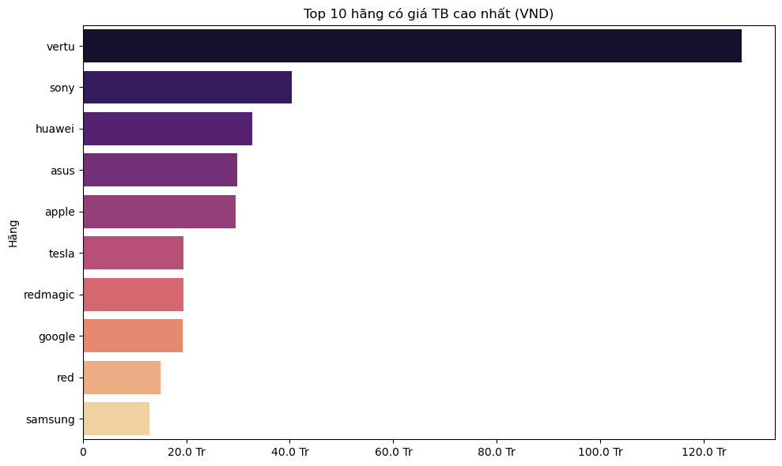
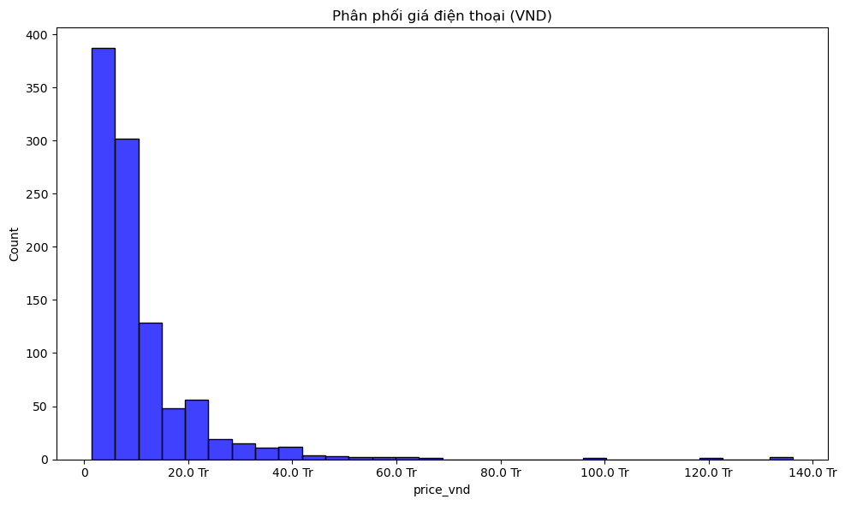
4.1.2. Câu 2 – Cấu hình RAM và bộ nhớ trong (ROM)
Dung lượng RAM phổ biến nhất tập trung ở mức 8 GB, cho thấy đây đã trở thành tiêu chuẩn tối thiểu của thị trường smartphone hiện đại.
Bộ nhớ trong (ROM) phổ biến nhất là 128 GB, phù hợp với nhu cầu lưu trữ ngày càng cao của người dùng (ảnh, video, ứng dụng).
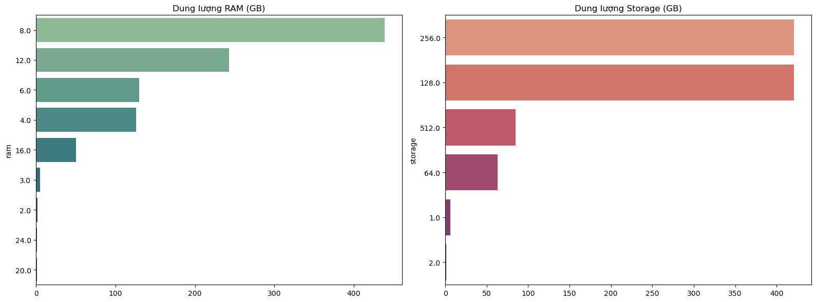
4.1.3. Câu 3 – Xu hướng thiết kế phần cứng
Pin dung lượng lớn (≥ 5000 mAh) và màn hình rộng (≥ 6.5 inch) đã trở thành xu hướng chủ đạo, chiếm tỷ lệ đáng kể trong tổng số mẫu khảo sát.
Điều này phản ánh nhu cầu sử dụng smartphone liên tục trong thời gian dài và xu hướng giải trí đa phương tiện trên thiết bị di động.
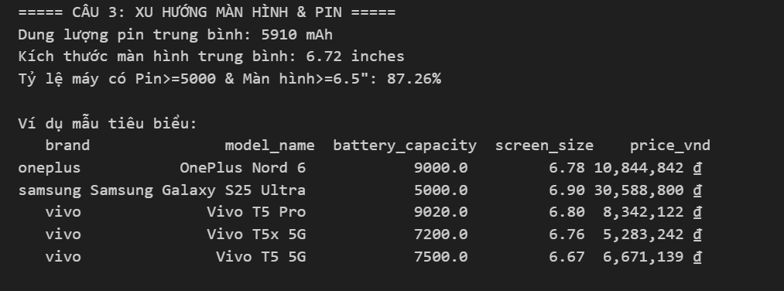
4.1.4. Câu 4 – Hệ số tương quan giá bán và phần cứng
Thông qua ma trận tương quan (Correlation Matrix), nhóm nhận thấy các yếu tố có mối tương quan dương mạnh nhất với giá bán bao gồm: RAM, Bộ nhớ trong (Storage), và Dung lượng pin.
Kết quả này hoàn toàn phù hợp với thực tế thị trường: máy càng nhiều RAM và ROM thì giá càng cao, đây là quy luật cung – cầu cơ bản trong ngành công nghiệp di động.
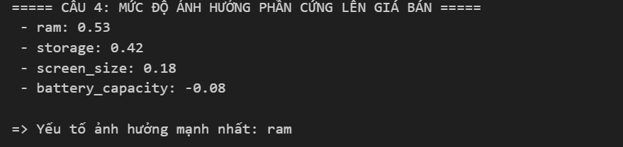
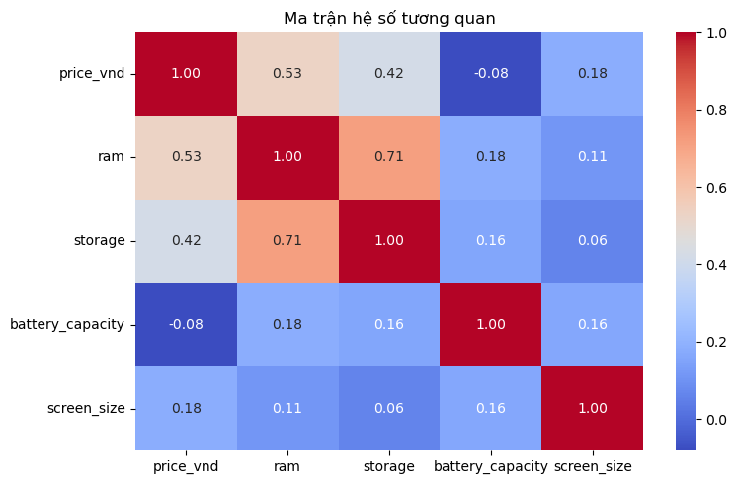
4.1.5. Câu 5 – Phân khúc giá
Sử dụng phương pháp phân đoạn pd.cut() với các mốc giá cố định phù hợp thực tế thị trường (ví dụ: dưới 4 triệu VNĐ là Phổ thông, 4–12 triệu là Tầm trung, trên 12 triệu là Cao cấp), kết quả cho thấy phân khúc Tầm trung chiếm tỷ trọng lớn nhất.
Điều này khẳng định rằng các nhà sản xuất đang tập trung nguồn lực vào phân khúc có sức mua cao nhất của thị trường.
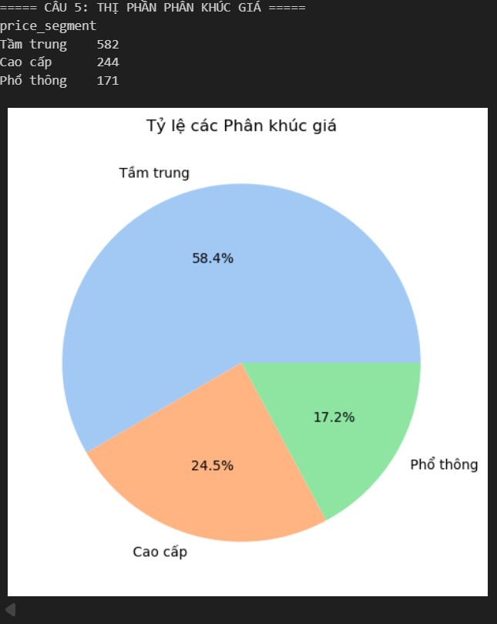

4.1.6. Câu 6 – Đặc điểm máy cao cấp (Flagship)
Các máy thuộc phân khúc Flagship có những đặc điểm chung rõ rệt: RAM ≥ 8 GB (gần 100%), pin ≥ 5000 mAh, và chip xử lý thuộc dòng hiệu năng cao (ví dụ: Snapdragon 8 Gen series, Apple A-series).
Kết quả này cung cấp "hồ sơ chân dung" (Profile) cho một chiếc điện thoại cao cấp điển hình trên thị trường.
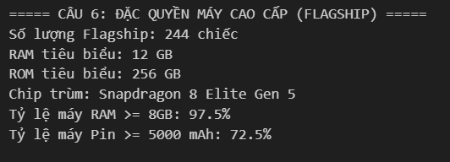
4.1.7 Đánh giá mô hình học máy (Câu 7 – Cây quyết định)
Thiết kế mô hình
Thuật toán: Decision Tree Classifier (Cây quyết định phân loại) với độ sâu tối đa max_depth = 4 để tránh hiện tượng quá khớp (Overfitting).
Biến đầu vào (Features): Sạc nhanh (W), Bộ nhớ trong – ROM (GB), RAM (GB), và Chip xử lý (Processor).
Biến mục tiêu (Target): Phân khúc giá điện thoại (Phổ thông / Tầm trung / Cao cấp).
Phương pháp mã hóa biến phân loại: Cột "Chip xử lý" (categorical) được mã hóa bằng phương pháp Target Encoding dựa trên giá bán trung bình của từng loại chip, thay vì sử dụng LabelEncoder truyền thống. Phương pháp này giúp cây quyết định hiểu được mối liên hệ thực tế giữa sức mạnh chip và giá trị thương mại của sản phẩm, loại bỏ hoàn toàn hiện tượng "thứ tự ảo" (Ordinal Bias).
Chống rò rỉ dữ liệu (Data Leakage): Việc tạo bảng ánh xạ Target Encoding được thực hiện chỉ trên tập huấn luyện (Train Set), đảm bảo tập kiểm tra (Test Set) hoàn toàn độc lập và không bị ảnh hưởng bởi thông tin từ tương lai.
Kết quả đánh giá
Phân khúc | Precision (Độ chính xác) | Recall (Độ nhạy) | Nhận xét
Cao cấp | ~72% | ~76% | Khá tốt. Mô hình nhận diện ổn định các máy flagship.
Tầm trung | ~79% | ~88% | Tốt nhất. Phân khúc có đặc trưng phần cứng rõ ràng nhất.
Phổ thông | ~80% | ~38% | Yếu về Recall. Nhiều máy giá rẻ bị dự đoán nhầm thành tầm trung.

Độ chính xác tổng thể (Accuracy): Đạt khoảng ~77–82%, là mức chấp nhận được cho một bài toán phân loại 3 lớp (multi-class classification) với dữ liệu thực tế chưa qua kỹ thuật cân bằng mẫu.
Phân tích nguyên nhân hạn chế
Phân khúc Phổ thông có Recall thấp do xu hướng thị trường hiện nay: các nhà sản xuất đang "phổ cập hóa cấu hình" cho máy giá rẻ (trang bị RAM 8 GB, ROM 128 GB, sạc nhanh 33W — tương đương tầm trung), khiến ranh giới phần cứng giữa hai phân khúc này ngày càng mờ nhạt.
Bộ dữ liệu thiếu một số biến quan trọng có khả năng phân biệt phân khúc tốt hơn, bao gồm: Loại tấm nền màn hình (AMOLED vs IPS LCD), Độ phân giải màn hình (HD, FHD, 2K), và Chất liệu thân máy (Nhựa vs Kính/Kim loại).
Mức độ quan trọng của từng biến (Feature Importance)
Kết quả trích xuất từ feature_importances_ của mô hình cho thấy các biến có ảnh hưởng lớn nhất đến quyết định phân nhánh của cây bao gồm: Sức mạnh Chip xử lý (sau Target Encoding) và Bộ nhớ trong (ROM).
Biến Sạc nhanh (W) và RAM cũng đóng vai trò bổ trợ quan trọng, đặc biệt trong việc phân biệt giữa phân khúc Tầm trung và Cao cấp.

4.2. Ưu điểm của đồ án
1. Quy trình phân tích khoa học: Tuân thủ đầy đủ các bước chuẩn của một dự án Khoa học dữ liệu: Thu thập → Tiền xử lý → Phân tích khám phá (EDA) → Xây dựng mô hình → Đánh giá.
2. Xử lý dữ liệu bẩn chặt chẽ: Áp dụng kỹ thuật Regex để làm sạch dữ liệu chuỗi (loại bỏ đơn vị "GB", "W"), điền trung vị (Median) cho giá trị thiếu thay vì loại bỏ hàng loạt, giúp bảo toàn kích thước mẫu.
3. Trực quan hóa phong phú: Sử dụng đa dạng loại biểu đồ (Bar chart ngang, Histogram với KDE, Heatmap tương quan, Biểu tròn phân khúc, Cây quyết định) giúp truyền tải thông tin trực quan và hiệu quả.
4. Kỹ thuật ML nâng cao: Áp dụng Target Encoding thay vì LabelEncoder, chống Data Leakage bằng cách chia Train/Test trước khi mã hóa — đây là các kỹ thuật chuyên nghiệp trong thực tiễn Machine Learning.
5. Tính ứng dụng thực tế: Kết quả phân tích có thể hỗ trợ các nhà bán lẻ, nhà sản xuất trong việc định vị sản phẩm và hiểu rõ cấu trúc cạnh tranh trên thị trường.

4.3. Hạn chế và hướng phát triển
4.3.1. Hạn chế
Bộ dữ liệu chỉ thu thập từ một nguồn duy nhất (Smartprix), có thể chưa đại diện đầy đủ cho toàn bộ thị trường smartphone toàn cầu.
Thiếu các biến chất lượng màn hình (tấm nền, độ phân giải), chất liệu vỏ máy, và đánh giá người dùng — những yếu tố quan trọng trong việc phân loại phân khúc.
Mô hình Cây quyết định tuy dễ giải thích nhưng có giới hạn về độ chính xác so với các mô hình phức tạp hơn.
4.3.2. Hướng phát triển
Mở rộng dữ liệu: Bổ sung dữ liệu từ nhiều nguồn (GSMArena, Kimovil) và thêm các biến đặc trưng về chất lượng màn hình, camera (số lượng ống kính, cảm biến chính).
Thử nghiệm thuật toán nâng cao: So sánh hiệu suất giữa Decision Tree với Random Forest, Gradient Boosting (XGBoost), hoặc Support Vector Machine (SVM) để tìm mô hình tối ưu nhất.
Triển khai ứng dụng web: Xây dựng một giao diện web đơn giản (sử dụng Streamlit hoặc Flask) cho phép người dùng nhập thông số phần cứng và nhận dự đoán phân khúc giá theo thời gian thực.
Phân tích chuỗi thời gian: Nếu có dữ liệu đa thời điểm, có thể phân tích xu hướng thay đổi giá và cấu hình theo từng quý/năm.

4.4. Kết luận
Đồ án đã hoàn thành mục tiêu đặt ra: phân tích toàn diện bộ dữ liệu smartphone và xây dựng mô hình dự đoán phân khúc giá dựa trên thông số phần cứng, cụ thể qua 7 câu hỏi nghiên cứu từ tổng quan đến chuyên sâu.
Kết quả cho thấy thị trường smartphone hiện tại đang tập trung mạnh ở phân khúc tầm trung, với xu hướng trang bị pin lớn và màn hình rộng trở thành tiêu chuẩn chung. Mô hình Cây quyết định với 4 biến đầu vào (Sạc nhanh, ROM, RAM, Chip) đạt độ chính xác khoảng 80%, chứng minh rằng thông số phần cứng có khả năng dự đoán phân khúc giá ở mức đáng tin cậy.
Tuy còn một số hạn chế về nguồn dữ liệu và biến đặc trưng, đồ án đã thể hiện đầy đủ quy trình làm việc chuẩn của một dự án Khoa học dữ liệu thực tế, từ tiền xử lý, trực quan hóa, đến xây dựng và đánh giá mô hình học máy.

